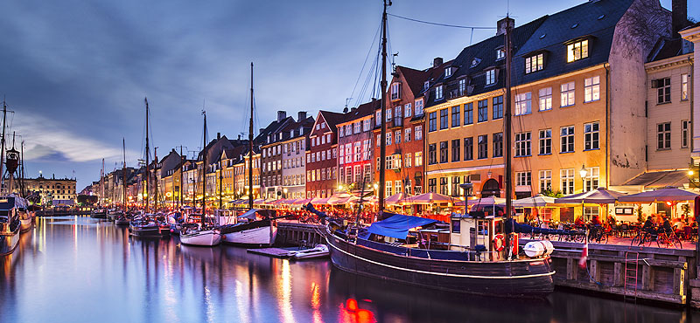 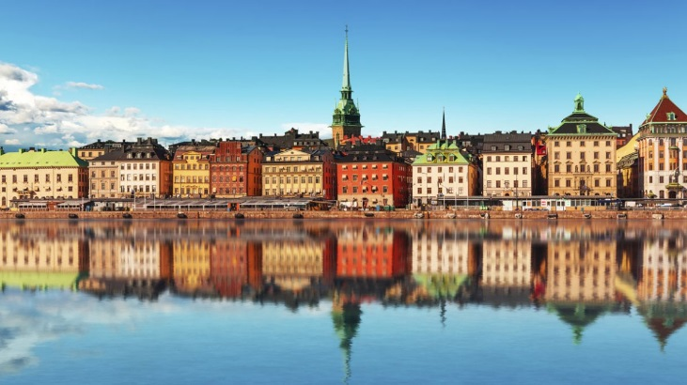**Booking TEL +39 06 45 67 75 32**

[**info@evasionicral.com**](mailto:info@evasionicral.com) **-** [**www.evasionicral.com**](http://www.evasionicral.com/)

**Gran Tour della Scandinavia**

**11 Notti / 12 Giorni**

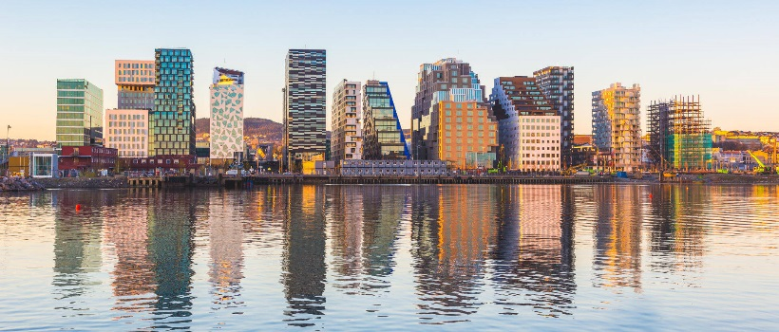**QUOTA DI PARTECIPAZIONE € 1.880,00**

**Partenze garantite**

**05,12,19,26 Luglio – 02,09,16 Agosto 2019**

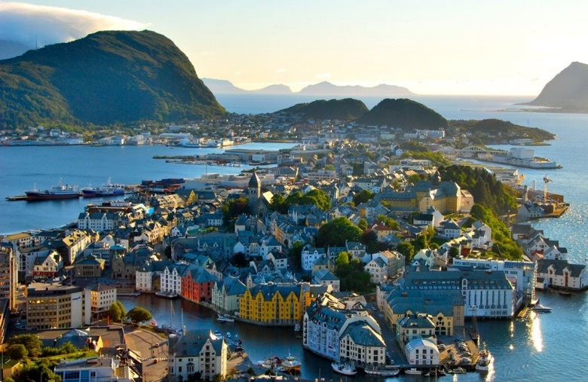**Minimo di 2 persone**



**VOLI:**

**Roma/Stoccolma**

**Oslo/Roma**

**Gli operativi voli saranno comunicati alla prenotazione del viaggio**

**\*\*\* la tariffa aerea è garantita fono ad esaurimento posti possibilità di adeguamento tariffario**

**PROGRAMMA**

**1 GIORNO – ITALIA / STOCCOLMA**

Arrivo a Stoccolma. Shared transfer opzionale dall’aeroporto Arlanda all’hotel. Pick-up in aeroporto con il nostro assistente in italiano e proseguimento con minivan (senza assistente) in hotel. Servizio disponibile dalle 09.00 alle 19.00. Servizio prenotabile solo in anticipo. Dalle ore 20.00 alle ore 22.00 il tour leader sarà a disposizione nella hall dell’albergo per un breve incontro informativo. Per chi arriva con voli successivi verrà lasciato un kit di informazioni direttamente alla reception. Pernottamento in hotel Clarion Stockholm o similare.

**2 GIORNO - STOCCOLMA**

Prima colazione in hotel. Visita panoramica di Stoccolma con bus riservato e guida locale in italiano. Si comincia dal Fjallgatan per godere della bellissima vista panoramica sulla città. Si potranno ammirrare la città vecchia con i suoi affascinanti vicoletti lastricati di ciottoli, il palazzo reale, la cattedrale e dil palazzo del Municipio che ospita ogni anno la serata di gala per i Premi Nobel. Nel pomeriggio minicrociera facoltativa per Drottingholm di 4h (solo con prebooking dall’italia). Pernottamento in hotel Clarion Stockholm o similare).

**3 GIORNO – STOCCOLMA / JONKOPING**

Prima colazione in hotel. Nella mattinata escursione facoltativa a Uppsala di 4h. Nel pomeriggio partenza per Jonkoping con il tour escort. Cena e pernottamento in hotel Elite Stora Hotellet.

**4 GIORNO – JONKOPING / COPENAGHEN**

Prima colazione in hotel. Partenza per Helsingborg. Traghetto Helsingor. Visita ai famosi Castelli della Selandia Kronborg e Frederiksborg (ingressi inclusi). Visiteremo ad Helsingor con il Castello di Kronborg, imponente fortezza-castello in stile rinascimentale olandese, affacciato sullo stretto dell’Oresund; qui Shakespeare ha ambientato la tragedia dell’Amleto. Proseguimento per Hillerod con il Castello di frederiksborg, maestoso castello rinascimentale definito “la Versailles di Danimarca”, edificato dal re Cristiano IV dal 1602 al 1620. Ospita attualmente il Museo di Storia Nazionale Danese. Arrivo a Copenaghen. Pomeriggio minicrociera facoltativa sui canali di Copenaghen. Pernottamentoin hotel Scandic Copenhagen o similare.

**5 GIORNO COPENAGHEN / DFDS**

Prima colazione in hotel. Visita panoramica di Copenaghen con bus privato e guida locale in italiano. Il Parco Tivoli, il Municipio, la nuova Biblioteca Reale nota come “il Diamante Nero”, il Palazzo Christiansborg, il quartiere Nyhavn, il Palazzo Reale di Amalienborg e naturalmente la Sirenetta. Nel pomeriggio trasferimento al porto con bus privato e assistente in italiano. Imbarco sul traghetto DFDS. Cena e pernottamento a bordo (cabine interne).

**6 GIORNO – OSLO / OTTA (296 KM)**

Prima colazione a bordo. All’arrivo, incontro con i partecipanti al tour dei fiordi. Visita guidata della capitale Norvegese con guida locale in italiano (ingresso al museo delle navi vichinghe incluso). La visita ci porterà davanti al Palazzo Reale, il Teatro Nazionale, il Parlamento e si visiterà il Parco Frogner, col suo monumentale insieme di sculture opera di Gustav Vigeland. Visita del museo delle navi vichinghe. Pranzo libero e partenza verso il centro della Norvegia con sosta a Ringebu. Si potrà ammirare dall’esterno la chiesa omonima costruita interamente in legno, nel xii secolo applicando le tecniche di costruzione proprie della nave navi vichinghe. Queste chiese norvegesi sono gli edifici di legno più antichi del mondo che siano arrivati fino ai giorni nostri. Solo una trentina sono sopravvisute e sono dichiarate Patrimonio dell’Umanità. Arrivo nella regione di Otta. Sistemazione nelle camere prescelte. Cena e pernottamento in hotel Thon Otta o similare.

**7 GIORNO – OTTA / TROLLSTIGEN / ALESUND (283 KM)**

Prima colazione in hotel. Partenza per Alesund attraverrso la strada dei Trolls. Proseguimento attraversando colli e montagne. La vertiginosa strada “Trollstigen” arrampicandosi sulle scoscesi pareti di roccia ed offrendo panorami spettacolari, ci porterà fino ad Alesund. In caso di tempo avverso, la Trollstigen potrebbe essere chiusa e sostituita ad un itinerario alternativo. Sosta allo spettacolare belvedere sulla città, arrivo e sistemazione in hotel. Resto allo spettacolare belvedere sulla città, arrivo e sistemazione in hotel. Resto del pomeriggio a disposizione per scoprire questa località nota in tutto il mondo per l’elegante architettura liberty, ricca di torri, guglie e decorazioni. Sistemazione nelle camere prescelte. Pernottamento in Hotel Scandic Alesund o similare.

**8 GIORNO – ALESUND / MINICROCIERA SUL GEIRANGERFJORD / GHIACCIAIO BRIKSDAL / SKEI FORDE (271 KM)**

Prima colazione in hotel. Partenza per Geiranger. Minicrociera sul fiordo di Geiranger. Lasciando la città di Alesund, dopo un breve tratto in traghetto da Linge a Eisdal, proseguiremo verso Geiranger. Da Geiranger prenderemo il traghetto per Hellesylt e attraverseremo la parte più bella dell’omonimo fiordo, abbellito dalle numerose cascate che gettano le loro acque direttamente dalla montagna al mare. Proseguimento per Briksdal ed arrivo ai piedi del ghiacciaio. Escursione facoltativa sul ghiacciaio con le troll cars. Chi non desidera andare sul ghiacciaio potrà rilassarsi tra cafè, ristoranti e negozi di souvenirs in un ambiente molto suggestivo. Arrivo nella zona di Skei / Forde nel tardo pomeriggio. Sistemazione nelle camere prescelte. Cena e pernottamento in hotel Scandic Sunnfjord, Thon Jolster o similare.

**9 GIORNO – SKEI – FORDE / FLAMSBANA / BERGEN (224 KM)**

Prima colazione in hotel. Partenza in bus per Flam. Traghetto Manheller-Fodnes. Arrivo a Flam e tempo libero. Piccola cittadina di 450 abitanti nel comune di Aurland. Il nome Flam significa piccolo prato circondato da erte montagne. La vallata di Flam si è formata per opera dello spesso strato di ghiacciaio ha fatto sprofondare il terreno, creando queste profonde e ampie vallate che ci lasceranno senza fiato quando arriveremo in questa regione. Partenza con il treno panoramico alla ferrovia di Flam. Arrivo a Voss. Partenza con la Ferrovia di Flam verso Myrdal e poi con cambio treno fino a Voss. Vero capolavoro di ingegneria ferroviaria, questa linea ferroviaria attrae ogni anno persone da ogni parte del mondo, facendo della ferrovia di Flam una delle attrazioni turistiche più spettacolari. Con un dislivello di 865 metri in 20 km il tragitto offre alcuni degli scorci più selvaggi e spettacolari della Norvegia. Potremo ammirare fiumi che tagliano gole profonde, cascate roboanti che lambiscono le paretiripide delle montagne innevate e fattorie di montagna arroccate sui pendii scoscesi. A Voss riprendiamo il nostro Bus e ci avviamo verso Bergen. Incontro con il Bus a Voss e proseguimento per Bergen. Sistemazione nelle camere prescelte. Pernottamento in hotel Scandic Bergen City, Zander K o similare.

**10 GIORNO – BERGEN / HARDANGERFJORD / ULVIK (162 KM)**

Prima colazione in hotel. Visita panoramica di Bergen con guida locale in italiano. Seconda città di Norvegia, Bergen è una città internazionale, densa di storia e tradizione, intrisa di fascino e atmosfere tipiche di un piccolo borgo. La visita inizia con il Bryggen, la zona del porto con vecchie botteghe e case in legno dai colori vivaci, prosegue con l’esterno della fortezza Bergenhus Festning e la Cattedrale gotico-romana Mariakirken. Il tour termina nella piazza del mercato tra i banchi di pesce, fiori e prodotti ortofrutticoli. Pomeriggio escursione facoltativa sulla funicolare di Bergen. Partenza per Ulvik lungo la strada panoramica che costeggia l’Hardangerfjord. Sosta alle cascate di Steindalsfossen. Sistemazione nelle camere prescelte. Cena e pernottamento in hotel Brakanes o similare.

**11 GIORNO – ULVIK / OSLO (349 KM)**

Prima colazione in hotel. Partenza per Oslo attraverso l’altopiano Hardangervidda. Sosta alle cascate di Voringsfoss è la più famosa della Norvegia con un’altezza di 182 metri, di cui 145 metri in caduta libera. Arrivo ad Oslo. Sistemazione nelle camere prescelte. Pomeriggio libero. Pernottamento in hotel Thon Opera, Scandic Scolli o similare.

**12 GIORNO - OSLO / ITALIA**

Prima colazione in hotel. Shared transfer opzionale dall’Hotel all’aeroporto Gardemoen. Pick up in hotel e proseguimento con minivan (senza assistente) in aeroporto. Servizio disponibile dalle 08.00 alle 19.00. Servizio prenotabile solo in anticipo con i dettagli del volo (verrà fornito un voucher)

|  |
| --- |
| Visite opzionali  *Drottingholm Minicrociera facoltativa incluso bus riservato e tour escort (ingresso incluso) prenotabile solo dall’Italia € 51,00* |
|  |
| *Uppsala con bus riservato e tour escort (ingresso incluso alla cattedrale). € 70,00* |
|  |
| *Mini Crociera sui canali di Copenaghen (trasferimento e biglietto incluso € 17,00* |
|  |
| *Troll cars sul ghiacciaio di Briksdal escursione con le troll cars (senza guida) € 27,00* |
|  |
| *Funicolare di Bergen senza guida € 12,00* |
|  |
|  |